Муниципальное дошкольное образовательное учреждение
«Детский сад №125 комбинированного вида»

Дидактические игры «Азбука безопасности»

Воспитатели : Абросова О. В.,
Журинская Л.С.

«Знаешь ли ты?»
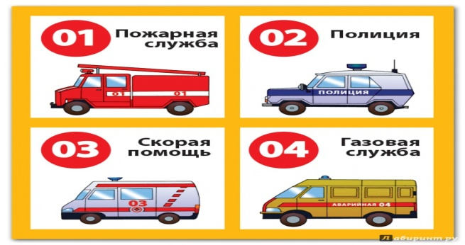
Дидактическая задача:
Закрепить знания о телефонах служб спасения.
Игровые правила:
Выполнять действия, соответствующие изображению.
Игровые действия:
Передвижение фишек по игровому полю в соответствии с количеством выпавших ходов.
Ход игры.
В игре принимает участие 4-5 человек, используются фишки разных цветов. Ребёнок бросает кубик, передвигает фишки. Условные обозначения:
-Красный крест - назвать телефон скорой помощи;
-Дом - назвать домашний адрес;
-Милиционер - назвать телефон милиции;
-Огонь — выбрать из трёх номеров нужный при пожаре;
-Человек в маске — назвать нужный при такой опасности номер;
-Книга - если даётся неправильный ответ, игрок отправляется на эту точку;
-Рука - если даётся правильный ответ, игрок переходит на эту точку;
-Телефон - набрать телефон службы безопасности и перейти на финиш.
Побеждает тот, кто быстрее и правильно ответил на все вопросы и пришёл к финишу первым.
«Раз, два, три, что может быть опасно-найди» .
Цель: Закреплять представления об источниках опасности в доме; развивать сообразительность, внимание, воспитывать чувство товарищества.
Правило: Не толкаться, не отбирать предметы друг у друга.
Материал: Макет или игровой уголок с предметами домашнего обихода, призы (фишки или картинки): знаки Х — нельзя самому пользоваться
! — осторожно пользоваться.
Ход игры:
Ведущий отворачивается и считает до 5-10, а дети за это время должны взять на макете или в игровом уголке те предметы, которые, по их мнению, могут быть опасны. Затем каждый объясняет свой выбор. Ответы поощряются призами.
Вариант 1
Проведение игры в игровом уголке старшей группы.
Вариант 2
У каждого ребенка по два условных знака Х ! .Пока ведущий считает, дети кладут знаки возле опасных предметов. За каждый правильный ответ ведущий дает приз.
«Осторожность»
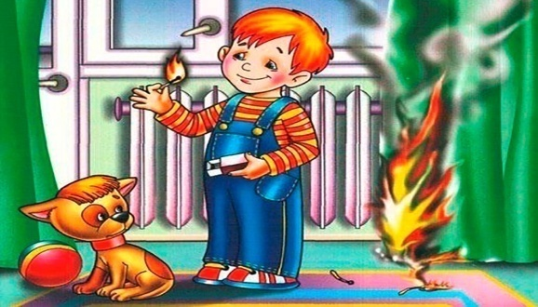
Цель: Познакомить детей с надлежащим обращением с огнем, бытовой техникой и электроприборами. Развивать внимание, бытовые навыки, умение сосредотачиваться.
Оборудование: Большие игровые карты, разделенные на 4 «осторожности», маленькие с ситуациями, как надо поступить, чтобы избежать неприятных последствий.
Правило: Подобрать к каждой «осторожности» подходящую картинку.
Ход игры:Большие карты раздаются игрокам поровну. Водящий показывает маленькую карточку, называет изображенную ситуацию и спрашивает, кто хочет исправить свою «осторожность» такой карточкой. Игрок, узнавший свою карточку, закрывает его сюжет на игровой карте. Невостребованные карточки откладываются в сторону. Выигрывает тот, кто первым закроет все сюжеты на игровой карте. Этот игрок становится водящим.
Вариант 1
Игрок узнавший свою карточку, описывает возможные последствия ситуации, изображенной на большой карте и тогда получает маленькую.
«Что такое хорошо, что такое плохо».
Цели: учить детей составлять фразы по иллюстрациям, оценивать поступки человека, воспитывать бережное отношение к окружающему (своему дому, двору, детскому саду) и своему здоровью.
Пособие изготавливается постепенно, дети совместно с воспитателем отыскивают иллюстрации, называют вред и пользу изображённого на них: полезно – оформляют в рамку зеленую, вредно – в рамку красную, листы собирают в папку. Дети в свободное время рассматривают их, дорисовывают изображения, играют с ними.

«Разложи картинки по порядку»
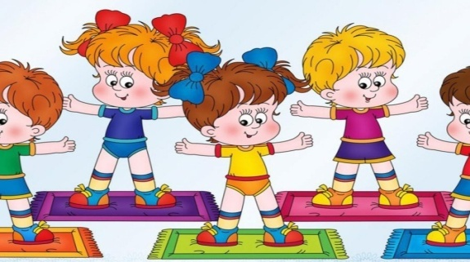
Цель: систематизировать представления детей о здоровье и здоровом образе жизни, развивать речь, внимание, память.
Материал: картинки с изображением моментов распорядка дня
Ход игры: воспитатель говорит о том, что волшебник Путаница перепутал картинки распорядка дня, и предлагает разложить картинки по порядку.
Воспитатель подводит итог высказываниям детей.
Каждое утром, чтобы быть здоровым, мы начинаем с зарядки.
Чтобы расти нам сильными, ловкими и смелыми, ежедневно поутру мы зарядку делаем.
Воспитатель предлагает каждому вспомнить своё любимое упражнение, показать и всем вместе выполнить его.
«Правила гигиены»
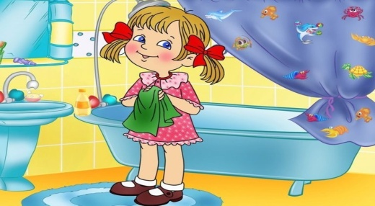
Цель: закреплять культурно-гигиенические навыки (умывание, одевание, чистка зубов, причёсывание, купание), формировать умения показывать эти движения при помощи мимики и жеста и отгадывать по показу.
Ход игры: Воспитатель просит детей при помощи мимики и жестов показать, как они умываются (одеваются, чистят зубы и т.д.), соблюдая последовательность выполнения данных навыков. Или воспитатель показывает при помощи мимики и жестов, что он делает, а дети отгадывают.
«Запомни движение»
Цель: упражнять в умении осознавать, запоминать и воспроизводить показанные движения, развивать зрительно-моторную память, внимание.
Ход игры: воспитатель или ребёнок показывает движения. Дети должны их запомнить и воспроизвести.
«Угадай по звуку»
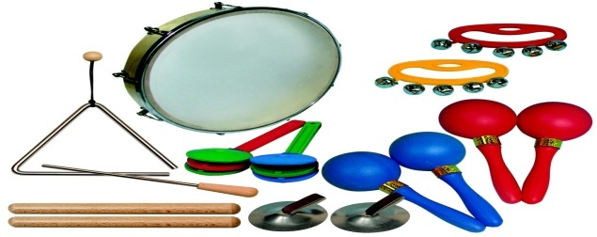
Цель: формировать представления о помощнике человека (уши), развивать навыки исследования предметов с помощью соответствующего органа чувств
Материал: музыкальные инструменты
Ход игры: воспитатель за ширмой издаёт звуки на различных музыкальных инструментах, дети угадывают их
- Что помогло вам услышать разные звуки?

«О чем говорит светофор»

Цель: закреплять знания о значении цветов светофора и правила поведения на улице.
Материал: цветные картонные кружки (красные, жёлтые и зелёные), макет светофора.
Ход игры: воспитатель раздаёт детям кружки красного, жёлтого и зелёного цвета. Последовательно «переключают» светофор, а дети показывают соответствующие кружки и объясняют, что означает каждый сигнал. Выигрывает тот, кто правильно покажет все кружки и расскажет о назначении цветов
«На прогулке»
Цель: закреплять знания о правильном поведении и общении с животными, соотносить изображенное на картинках с правильными и неправильными
действиями при встрече с животными
Материал: иллюстрации, 2 обруча
Ход игры: несколько картинок лежат на столе изображением вниз. Ребёнок выбирает любую, рассматривает и рассказывает: что на ней изображено, правильно или неправильно здесь поступает ребёнок.
Или в один обруч положить картинки с изображением правильных действий при встрече с животными, а в другой – неправильными действиями.
«Мы – спасатели»
Цель: закрепить представления об опасных ситуациях в быту, о правиль-ных действиях в конкретных ситуациях; развивать внимание; воспитывать сочувственное отношение к пострадавшему.
Материал: картинки, на которых изображены дети в конкретных опасных ситуациях, набор карточек с изображением тех действий, которые необходимо выполнить в той или иной ситуации.
Ход игры: воспитатель на стол кладёт картинку с изображением опасной ситуации, ребёнок рассматривает её и из всех карточек с изображением действий выбирает две правильные, последовательно раскладывает их.

Режим дня в старшей группе №8
на холодный период года.

Режимные моменты | 5-6 лет
Приём, осмотр, игры, дежурство, утренняя гимнастика | 07.00 – 08.30
Подготовка к завтраку, завтрак | 08.30 – 08.55
Игры, подготовка к организованной деятельности | 08.55 – 09.00
Организованная деятельность | 09.00 – 10.50
Подготовка к прогулке, прогулка (игры, наблюдения, труд) | 10.35 – 12.05
Возвращение с прогулки, игры, водные процедуры | 12.05 – 12.20
Подготовка к обеду, обед | 12.20 – 12.50
Подготовка ко сну, дневной сон | 12.50 – 15.00
Постепенный подъём, игры, водные и закаливающие процедуры | 15.00 – 15.25
Подготовка к полднику, полдник | 15.25 – 15.40
Игры. Подготовка к прогулке, прогулка | 15.40 – 17.00
Возвращение с прогулки, игры | 17.00 – 17.10
Подготовка к ужину, ужин | 17.10 – 17.35
Игры, уход детей домой | 17.35 – 19.00

План развлечений в средней группе

Неделя | Название мероприятия |  |  | Программное содержание |  | Ответственные
Развлечения
СЕНТЯБРЬ
1 | «День знаний» |  |  | Познакомить детей со школьным праздником. Выявить знания ребят по математике, окружающему миру и развитию речи, полученные в детском саду. Создать праздничное настроение у воспитанников. | Абросова О.В.
2 | «Улица полна неожиданностей» |  |  | Формировать навыки выполнения основных правил поведения у дошкольников на улице и дороге, с целью предупреждения детского дорожно-транспортного травматизма.  Воспитывать дисциплинированность, культуру безопасного поведения на улицах и дорогах.  Развитие любознательности, памяти, логического мышления. | Трофимова Л.С.
3 | Развлечение:  «Здравствуй, детский сад». |  |  | Развивать эмоциональную сферу. | Юничева В.В.
4 | Спортивный досуг «Мы спортивные ребята». |  |  | Развивать выносливость, смекалку, ловкость, любовь к спорту через использование красочного оформления, подв.игр., создание радостного настроения. | Янгляева И.В.
ОКТЯБРЬ
1 | « Приключение в осеннем лесу» |  |  | Познакомить детей с приметами осени, повторить стихи, загадки, песни и хороводы, посвящённые этому времени года. Создать атмосферу праздника, радостного настроения, вызвать эмоциональный отклик на происходящее. | Абросова О.В.
2 | Игра-инсценировка  «В гостях у лесных жителей» |  |  | Формировать у детей интерес к окружающему, бережное отношение к природе; развивать интонационную выразительность речи, зрительное и слуховое внимание; создать праздничное настроение. | Трофимова Л.С.
3 | Утренник  «Разноцветная осень» |  |  | Прививать любовь к природе, животным, развивать творческие способности детей. | Юничева В.В.
4 | Спортивное развлечение «Осенние развлечения». |  |  | Развивать все группы мышц, профилактика простудных заболеваний, с помощью дыхательных упражнений,развивать творческие способности, воспитывать любовь к физическим упражнениям. | Янгляева И.В.
НОЯБРЬ
1 | «В гостях у бабушки Арины» |  |  | Прививать любовь к своим ближним, к домашним животным, развивать творческие способности детей. | Воспитатель Абросова О.В.
2 | « В гостях у Айболита» |  |  | Формировать у детей представление о здоровье. Выделить навыки культурно-гигиенического поведения. Определить и закрепить полученные знания о соблюдении навыков гигиены. Воспитывать интерес к здоровому образу жизни. Создать радостное настроение. | Воспитатель  Трофимова Л.С.
3 | «Волк и семеро козлят». |  |  | Развивать двигательную активность, привлекать детей к активному участию в музыкальных играх, эмоциональную отзывчивость. | Юничева В.В.
4 | Спортивное развлечение«Мы будущие спортсмены» |  |  | Закреплять физические умения и навыки, знания подвижных игр, умение действовать по правилам, учить соревноваться друг с другом, командами, закреплять знания народных игр, традиций. | Янгляева И.В.
 |  |  |  | ДЕКАБРЬ
1 | «Вечер игр!» |  |  | Воспитывать интерес к общим играм, желание и умение играть с товарищами, развивать ловкость, двигательную активность | Воспитатель  Абросова О.В.
2 | «Путешествие на машине» |  |  | Продолжать учить играть в сюжетно – ролевые игры. Прививать дружелюбие, внимание к товарищам. | Воспитатель Трофимова Л.С.
3 | «Ура!Ура!Зима пришла!» |  |  | Закреплять физические умения и навыки, знания подвижных игр, умение действовать по правилам, учить соревноваться друг с другом, командами. | Янгляева И.В.
4 | Утренник  «К деткам елочка пришла». |  |  | Создание радостного праздничного настроения у детей, продолжать учить детей элементам театрализации, выразительному чтению стихов, исполнению танцев и хороводов в соответствии с музыкой, развивать творческое воображение и эстетический вкус. | Юничева В.В.
ЯНВАРЬ
2 | «Елка для кукол» |  |  | Воспитывать заботливое отношение к игрушкам, повторить утренник. | Воспитатели Трофимова Л.С.,  Абросова О.В.
3 | Досуг  «В зимнем лесу». |  |  | Развивать музыкальные и творческие способности у детей. | Юничева В.В.
4 | «Зимние олимпийские игры». |  |  | Закреплять физические умения и навыки; развивать быстроту, ловкость, глазомер, координацию; воспитывать чувство здорового соперничества, стремления к победе. | Янгляева И.В.
ФЕВРАЛЬ
1 | «Секрет волшебных слов» |  |  | Формировать основы культуры речевого этикета. Развивать эстетические чувства и желание все делать красиво. Воспитывать культуру общения: умение приветливо разговаривать друг с другом, вежливо обращаться к товарищам. | Воспитатель  Абросова О.В.
2 | Спортивный досуг«Аты-Бата,мы солдаты!» |  |  | Развивать двигательную активность посредством подвижных игр, игр-эстафет, воспитывать любовь к родному краю, его традициям. | Янгляева И.В.
3 | Развлечение  «Мой папа самый лучший». |  |  | Прививать любовь к природе, животным, использую фольклорный материал. | Юничева В.В.
4 | Театрализация сказки «Кошкин дом» |  |  | Развивать речь детей, учить драматизировать. | Воспитатель  Трофимова Л.С.
МАРТ
1 | «Я милой мамочке» |  |  | Воспитывать любовь и уважение к своим близким, создать хорошее настроение. Развивать память и речь. | Воспитатель  Абросова О.В.
2 | Утренник  «Мамин праздник». |  |  | Воспитывать уважительное, бережное отношение к женщинам, создать положительный эмоциональный настрой. | Юничева В.В.
3 | Спортивное развлечение «В поисках золотого ключика» |  |  | Закреплять знания о времени года весне, характерных для нашего региона признаками Развивать все группы мышц, профилактика простудных заболеваний, с помощью дыхательных упражнений, любовь к физическим упражнениям. | Янгляева И.В.
4 | «День рождения книжки» |  |  | Развитие познавательной, творческой и эмоциональной активности детей. Воспитание любви и бережного отношения к книгам. Формирование интереса у детей к детской книге через творческую и познавательную деятельность | Воспитатель  Трофимова Л.С.
 | АПРЕЛЬ
1 | «Праздник проказник» |  | Развивать творческое начало, фантазию и воображение с помощью различных игр: речевых, театрализованных, пальчиковых. Воздействовать музыкой на настроение и чувства детей, совершенствовать навыки во всех видах деятельности, передавать в песенных и танцевальных композициях юмористический характер. |  | Воспитатель Абросова О.В.
2 | «Если очень захотеть, можно в космос полететь!» |  | Уточнять и расширять представления детей о космосе, работе космонавтов;  вызвать познавательный интерес к космосу; воспитывать чувство гордости за историю своей страны. |  | Воспитатель  Трофимова Л.С.
3 | Развлечение «Весна пришла». |  | Знакомить детей с народными традициями, прививать любовь и интерес к традициям и обычаям мордовского народа, приобщая к истокам духовной культуры. |  | Юничева В.В.
4 | Спортивное развлечение «Спортивная поляна». |  | Закреплять знания о весне, особенностях природы своего края, правила поведения в природе. Через воображаемый образ закреплять физические умения и навыки, воспитывать любовь к планете Земля, желание охранять природу Земли.. Воспитывать любовь к природе. |  | Янгляева И.В.
МАЙ
1 |  | «9 Мая – День Победы | Воспитание у детей нравственно-патриотических чувств, любви к Родине, уважении к ее историческому прошлому. |  | Воспитатель  Абросова О.В.
2 |  | «Весенний лужок» | Повышать эмоциональный настрой каждого ребёнка, активизировать желание детей использовать свои творческие возможности, участвуя в разнообразной музыкальной деятельности. |  | Воспитатель  Трофимова Л.С.
3 |  | Развлечение «Хрюшин оркестр». | Воспитывать эмоциональную отзывчивость на песни, игры, развивать танцевальное творчество. |  | Юничева В.В.
4 |  | Спортивный досуг «Эстафеты». | Закреплять знания о лете, особенностях природы своего края, правила поведения в природе. Через воображаемый образ закреплять физические умения и навыки. Воспитывать любовь к природе |  | Янгляева И.В.

